CURICULLUM VITAE
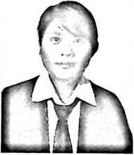
Lisnayanti Rerung, lahir pada tanggal 07 November 1986
di Pangala’, anak ke-11 (bungsu) dari
Markus Rerung dan Martina Laba’.
Jenjang pendidikan yang pernah dilalui:
■ Tahun 1991 mengikuti pendidikan di Sekolah Dasar Negeri No. 6
Pangala’ dan tammat pada Tahun 1997.
■ Tahun 1997 mengikuti pendidikan di Sekolah Menengah Pertama
Negeri 1 Rindingallo dan tammat pada tahun 2000.
■ Tahun 2000 mengikuti pendidikan di Sekolah Menengah Umum
Negeri 1 Rindingallo dan tammat pada tahun 2004.
■ Tahun 2004-2010 menjadi mahasiswa di STAKN Toraja untuk
memperoleh gelar Strata 1.
87

